竞赛题目:火箭助推遥控滑翔机制作与飞行

附件1：浙江省第七届大学生力学竞赛要求
1、参赛要求
- 每个参赛队只能提交一份参赛作品，并命名。作品名称不得多于10个中文字或5个英文词，作品名称和内容不得出现参赛学校名称信息。
- 参赛学生只允许参加一个参赛队，各队应独立设计、制作。
- 各参赛队必须在规定时间和地点参加“5、评分规则”第②、③、④、⑤环节竞赛（第①环节竞赛由各参赛队在本校进行），缺席者作自动放弃处理。竞赛期间不得任意换人。若有参赛队员因特殊原因退出，则允许缺少1名队员，否则参赛队作自动放弃处理。
2、理论方案设计要求
- 内容包括：方案设计摘要、主要结构布局图、计算简图、载荷分析和飞行性能（载重性能）估算等。
- 方案设计格式和要求：封面（附件2）；第一部分为300字左右的方案设计摘要；第二部分为主要结构布局图（须提供三视图及各部分详细尺寸）、计算简图和载荷分析、飞行性能估算等。除封面外，其余各页面上均不得出现参赛学校和个人的姓名，否则方案设计按零分计。
- 参赛队必须在规定时间将理论方案设计提交组委会，逾期作自动放弃处理。同一学校的参赛方案不得雷同，一经判定为雷同方案，组委会有权责成参赛学校选出其中的一队参赛，另一队作弃权处理。雷同性检查将在方案提交后进行。
3、滑翔机加工制作要求（示意图见附件3）
（1）滑翔机制作的主体结构材料由组委会统一提供。包括
a.滑翔机部分的主体材料：
材料名称 | 数量 | 规格 | 备注
辅助的ABS注塑结构 | 1套 | 附件3图1 | 用于安装机翼、发动机及电子设备，其中包含机身1个、座舱盖1个,机身与座舱盖可装配成一个整体。（附件3图1），塑料结构件要求原样使用，不允许进行加工
GPI材料 | 1套 | 200×150×15GPI材料6块 | 附件3图2，力学性能见附件4
其他材料 | 1套 | 5×5×400碳纤维杆1根；  4×200×1碳纤维片4片；  1×400钢丝拉杆4根；  舵角×2个； | 附件3图3，4，5，6
以下材料由各参赛队自备：
名称 | 数量 | 明细 | 备注
遥控设备材料包 | 1套 | 遥控器×1  接收机×1； | 组委会指定厂商供应的规格型号
电子设备材料包 | 1套 | 舵机×2；  电池×1；  充电器×1； | 组委会指定厂商供应的规格型号

b.本届比赛专用的模型火箭发动机及其推力曲线（附件4）。
（2）滑翔机主体结构材料必须使用组委会提供的材料设计和制作。
（3）滑翔机制作允许使用辅助材料，辅助材料可由各参赛队根据本队理论设计方案的需要自行增加。如果机身带有分离抛射物（抛射物不允许是载重配重物，抛射物质量不包含在滑翔机审核要求的质量内），必须采取安全回收方式，以确保分离物缓慢安全着陆。
（4）辅助材料包括标准件和其他辅助材料。标准件指大头针,螺丝钉,橡皮筋,回形针等或经竞赛委员会认可的标准件。其他辅助材料须现场加工，总质量不大于3g。辅助材料在添加前必须进行申报。
（5）滑翔机空载（包括所有电子设备及电池，不包括发动机）状态下总质量M0应满足：$M_{0}≥150 g$，正常飞行时最大翼展在750~850mm（附件3图7）。
（6）参赛队必须在规定时间内（4个小时）完成制作，组委会提供502胶、胶带纸和电子秤，其它工具自备。参赛队可利用配给的竞赛器材制作一架滑翔机进行飞行试验。只允许飞行一次。
（7）滑翔机制作完成后交组委会，由组委会对滑翔机的质量、翼展进行审核、登记，并由参赛选手代表签名。同时对作品与理论方案的一致性进行评判和打分。滑翔机主要尺寸和理论方案设计尺寸的误差应在5%以内。
4、飞行试验步骤及要求
（1）飞行试验前，组委会将比赛专用发动机在飞行场地由专人现场分发给参赛队，参赛选手进行飞行前准备。裁判员核对滑翔机质量与登记质量一致后，方能进行飞行。发射角度与垂直方向夹角30度以内，且逆风发射（见附件3图8）。
（2）飞行留空时间：从火箭点火开始计时，到滑翔机任何部分首次触地或着陆，视为计时结束。
5、评分规则
根据①理论方案设计；②力学知识测验；③遥控滑翔机加工制作；④飞行试验；答辩，五个方面进行评分。
（1）理论方案设计（15分）
按方案设计和理论分析的完整性、合理性和正确性以及文本质量评分。
（2）力学知识测验（20分）
在各参赛队中随机抽取一名队员参加笔试，测验对力学知识掌握程度，以卷面成绩计分。
（3）滑翔机加工制作（5分）
按滑翔机制作的外观质量与设计方案的一致度评分。
（4）飞行试验（60分）
- 按照滑翔机停止前进后是否落入指定落区(落区为一个(40~45米)*(50~55米)的矩形区域)（见附件3图9）评分: 滑翔机任何部位触及指定落区边界或降落在落区内即认为落入指定落区（10分）；
- 正常飞行状态下，依据飞行留空时间的长短评判，计分方法为：$50×(t/t_{b})$，其中t为飞行留空时间，单位：秒(s)。t_{b}为t值前三名参赛$队的t值算术平均值。飞行过程中$滑翔机第一次脱离裁判员视线或碰到任何障碍物停止前进的视为滑翔机着陆，并停止计时。滑翔机如被障碍物遮挡，10秒钟内重新出现的，应连续计时。t小于规定的最小值($20s$)视为无效成绩。（50分）
（5）答辩（10分）
参加答辩名额确定：按（1）、（2）、（3）、（4）项总得分排序，在设定的一等奖数量基础上按成绩排名再扩大50%参加答辩环节，以确定特等奖（可空缺）和一等奖。答辩涉及理论力学、材料力学、流体力学以及滑翔机设计制作所涉及的相关知识。每队答辩时间不超过5分钟。
按现场叙述和答辩情况，由评委当场给分。
6. 失败判定准则
由下列情形之一的，均认为失败：
  - 滑翔机主体结构材料不符合规定的材质要求。
  - 辅助材料不符合规定的要求。
  - 滑翔机不符合规定的质量要求。
  - 滑翔机不符合规定的翼展要求。
  - 飞行前裁判员检查滑翔机质量与登记质量不一致。
  - 飞行或降落过程中滑翔机出现解体或零件脱落。
  - 飞行中发动机脱落。
  - 飞行留空时间$t<20s$视为飞行失败。
若发动机在起飞时因质量问题出现故障，但并未损坏滑翔机，允许更换发动机重新飞行。

附件2：浙江省第七届大学生力学竞赛理论方案设计封面

火箭助推遥控滑翔机
理论方案设计

作品名称

学校名称

学生姓名、、

指导教师

联系电话

浙江省大学生力学竞赛组委会

二零一八年三月

附件3、浙江省第七届大学生力学竞赛火箭助推滑翔机相关材料示意图
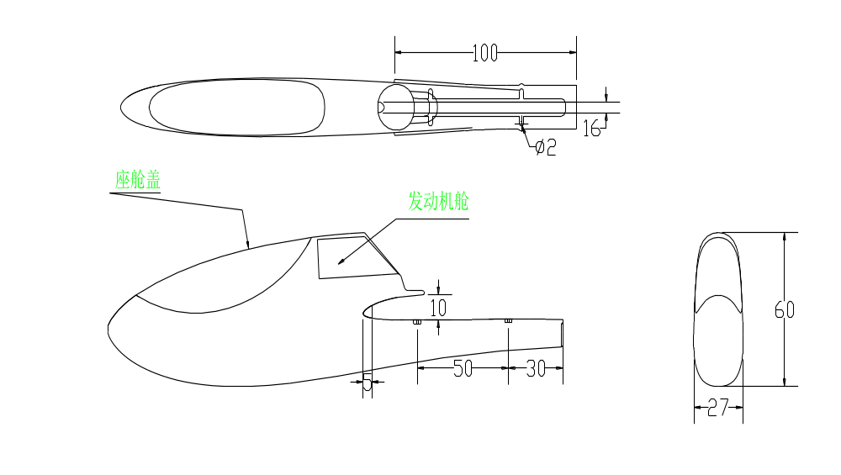（单位mm）

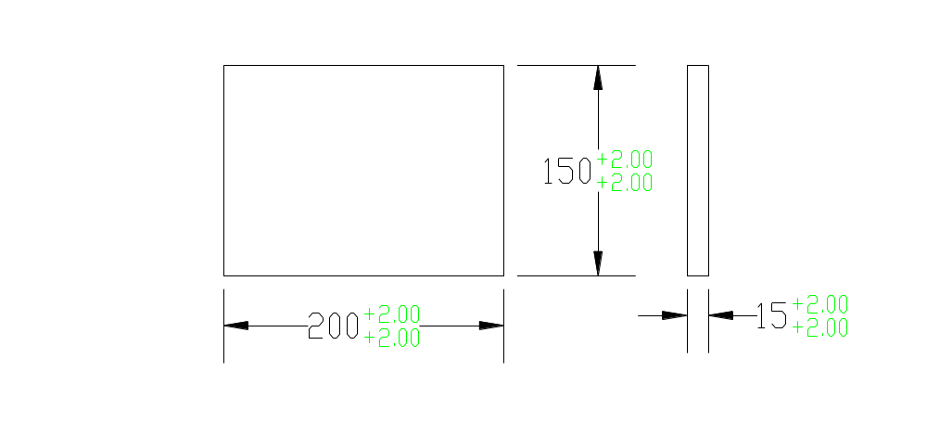图1 辅助的ABS注塑结构

图2 GPI材料

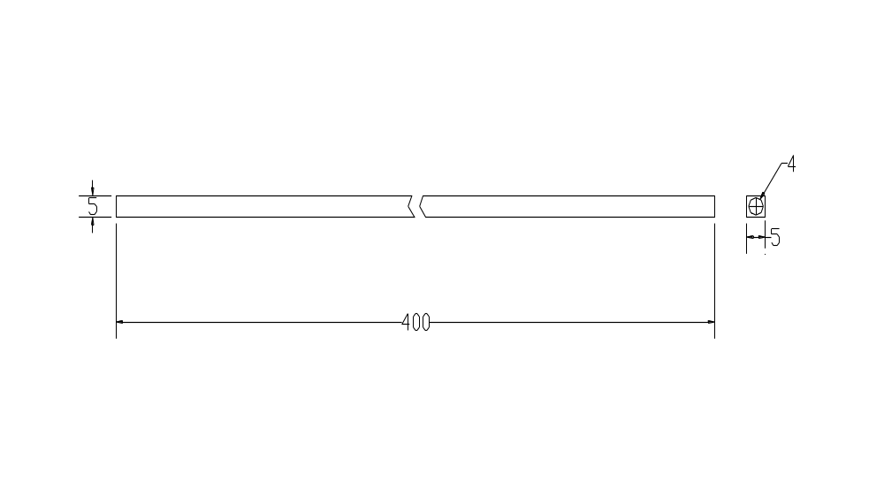

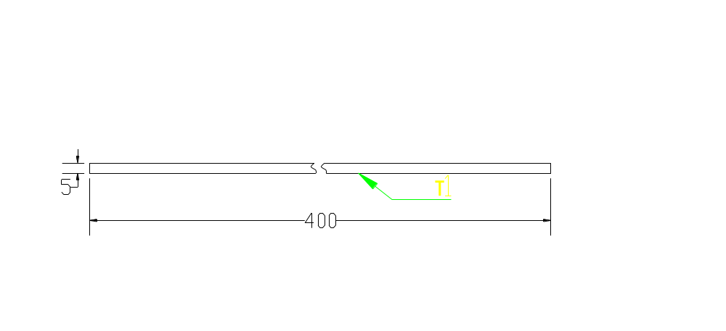图3 碳纤维杆

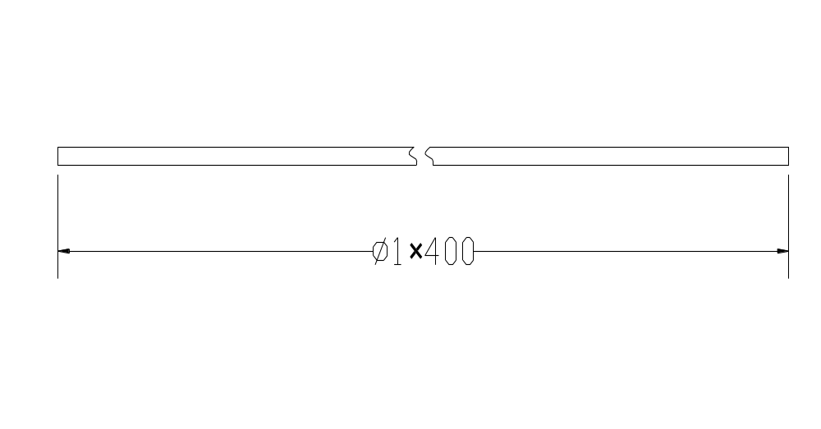图4 碳纤维片

图5 钢丝拉杆

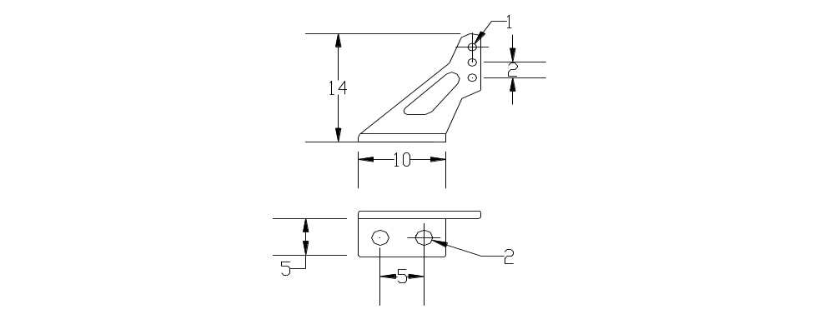

图6 舵角
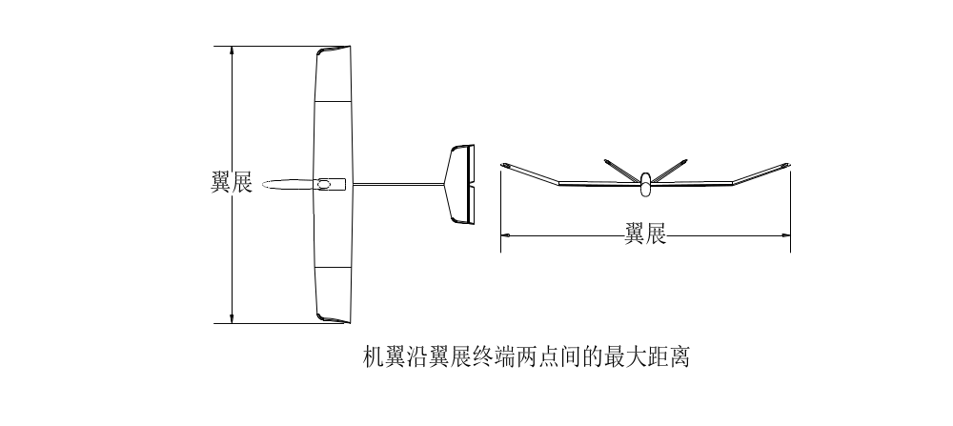

图7 翼展测量示意图

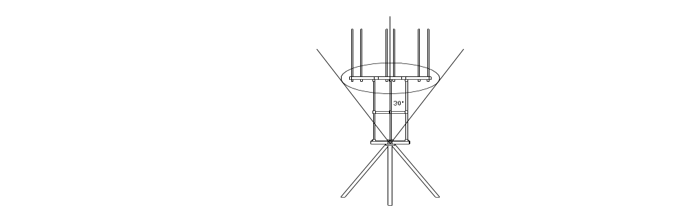

图8 发射角度要求
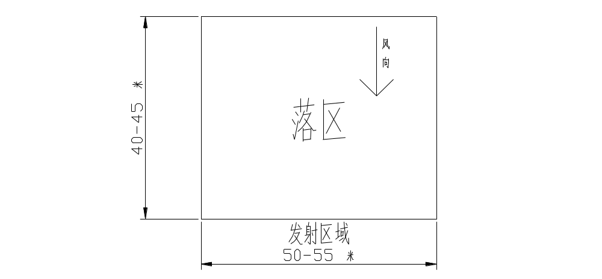

图9 发射场地示意图

附件4: 发动机基本参数与推力曲线

力学竞赛专用发动机

尺寸：Φ18×70（mm）
1. 推力—时间曲线(N-S)
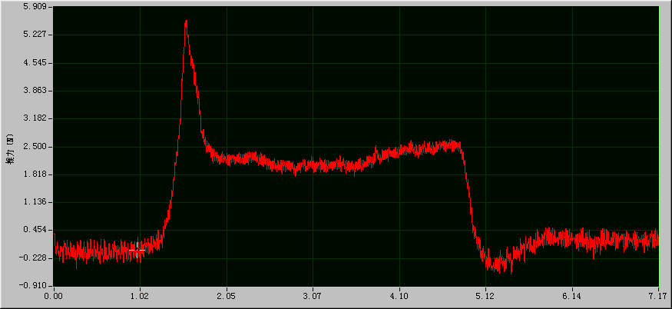

2. 数据
参数 | 符号 | 单位 | 数据 | 参数 | 符号 | 单位 | 数据
最大推力 | fmax | N | 5.5843 | 总冲 | I | N*S | 8.5152
对应时间 | tfmax | S | 0.2855 | 平均推力 | Fta | N | 2.2184
工作时间 | tdi | S | 3.8385 |  | Ftb | N | 2.9428

GPI力学性能
密度  Kg/m³ | 拉伸强度  Mpa | 拉伸模量  Mpa | 压缩强度  Mpa | 压缩模量  Mpa | 剪切强度  Mpa | 剪切模量  Mpa
65 | 2.20 | 86.00 | 1.30 | 86.70 | 1.21 | 29.70
测试标准 | GB9641-88 |  | ASTMD1621 |  | ASTMC273C（M）

附件5： 浙江省第七届大学生力学竞赛报名表
学校名称 |  |  |  |  |  |  |  |  |  |  | 参赛队数
联系（带队）教师 |  |  |  |  | 性别 |  |  |  | 所在部门
电话 |  |  |  |  | 手机 |  |  |  | Email
通讯地址
队  号 | 作品名称 |  |  | 学生 |  |  |  |  |  |  | 指导教师
队  号 |  |  |  | 姓名 |  | 学号 |  | 性别 |  | 专业 | 姓名 | 联系电话
1
2
3
4
单位意见 |  | 单位负责人签名：  （盖章）  年月日
填表说明：报名学生和理论方案设计学生、现场参赛学生要求严格一致，一经发现不同，将取消竞赛成绩。若因特殊情况需要变更参赛学生，须在现场报到前向组委会提出申请。
附件6：住宿登记表

教师人数 |  | 学生人数 |  | 住宿时间（天数） | 房间数量（标房） | 备注
男 | 女 | 男 | 女

